LA DISPUTACIÓN DE LEIPZIG

Informe De Lutero A Jorge Spalatín

Martín Lutero

1519

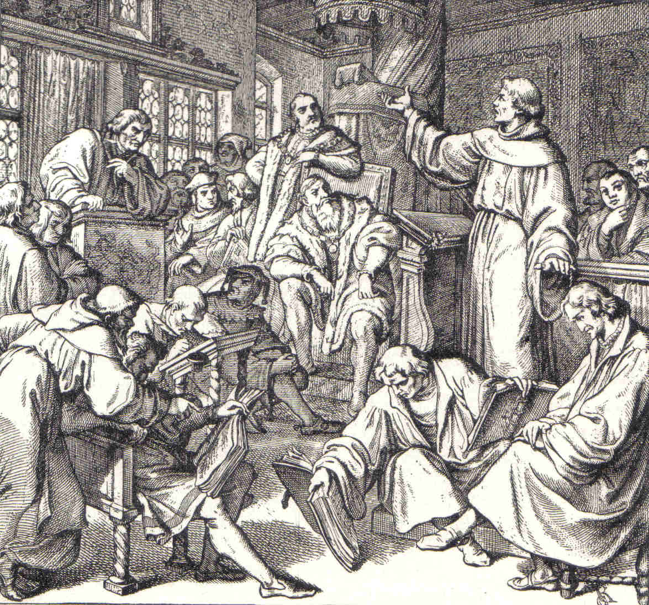
Al Exelente Señor Jorge Spaltin, Predicador De La Corte Y Bibliotecario Del Ilustrísimo Príncipe Elector De Sajonia, Su Amigo En Cristo.

Saludos. Nos alegramos que el Ilustrísimo Príncipe y que vosotros todos hayáis regresado sanos y salvos, mi muy estimado Sapaltín. ¡Que Cristo acepte en gracia el alma de Pfeffinger! Amén. De esta famosa disputación nuestra habíamos escrito ya, hace tiempo, pero no sabíamos adonde ni como. La situación es como sigue: algunas personas de Leipzig que no son precisamente puras ni rectas, están celebrando la victoria con Eck; así, a causa de este mismo parloteo, el rumor se difunde. Por lo demás, la cosa misma traerá todo a luz.
Apenas habíamos llegado, y casi antes de que descendiésemos del coche, se fijó en las puertas de la Iglesia una orden del obispo de Merseburg, que prohibía la disputación. Junto con ella se publicó esa nueva declaración que acababa de llegar, sobre el problema de las indulgencias. La orden fue desestimada y el que la había fijado, encarcelado, pusto que el cabildo de la ciudad no tenía conocimiento de tal acto.
Como con esta artimaña no tuvieron éxito recurrieron a otra. Llamaron a Andrés Carlstadt aparte y, conforme al deseo de Eck le propusieron de muchas maneras que la disputación se realizara solo oralmente y no se levantara por los notarios acta alguna. Eck esperaba imponerse por sus gritos y ademanes en lo cual efectivamente, era desde hace mucho un verdadero maestro. Carlstadt, en cambio, se opuso y exigió que interviniesen notarios, puesto que así se había convenido y a ello era preciso atenerse. Finalmente, para conseguir esto, Carlstadt se vió obligado a admitir, por lo menos, que el acta labrada por los notarios no se publicase sin antes oír el juicio de algunas personas. En esta ocasión se suscitó una nueva discrepancia acerca de la elección de los árbitros. Al fin, lo obligaron también a consentir que, después de terminar la disputación, se pusieran en acuerdo respecto de los árbitros. No querían admitir la disputación de otra manera. Y así, con un dilema falaz nos acosaron, poniéndonos ante la alternativa de renunciar a la disputación o someterla necesariamente ante árbitros injustos. Por tanto, tú notarás esas taimadas astucias por las cuales nos quitaron la libertad convenida. Sabemos perfectamente que las universidades y el Pontífice Romano no se pronunciarán nunca o en caso dado, en contra de nosotros, y esto es lo que ellos únicamente aspiran. Al día siguiente me llamaron aparte y me propusieron lo mismo. Mas yo, suponiendo que detrás de ello estaba el Pontífice Romano, rechacé todas estas condiciones, como me habían aconsejado los nuestros. Entonces ellos, dejando a un lado el Pontífice Romano, me propusieron otras universidades. Yo exigí que se me conservara la libertad convenida y oponiéndome a sus pretensiones renuncié a la disputación. Pronto, entonces se propagó la noticia de que yo no me animaba a entrar en la disputación, y lo que era aún más inicuo, que no quería admitir árbitros cualesquiera. Todo ello lo difundieron e interpretaron de manera por demás odiosa y maligna, tratando de que hasta los mejores amigos se volviesen contra nosotros; de modo que ya teníamos a la vista el perpetuo descrédito de nuestra universidad. Después de esto, respondiendo al consejo de los amigos, fui y acepté indignadísimo las condiciones, pero de tal manera que quedara asegurada mi apelación; que no se perjudicase en nada mi pleito y que también quedasen excluida la Curia Romana. Durante una semana se produjo primero con Carlstadt sobre el libre arbitreo. Carlstadt adujo de libros que llevaba consigo argumentos pertinentes y sacó sus conclusiones (con la ayuda de Dios) de un modo egregio muy elocuente.
Cuando después de esto se le dio a Carlstadt la oportunidad de oponerse, Eck no quiso continuar a menos que se dejasen los libros a un lado. Andrés Carlstadt lo había hecho con el fin de demostrarle en la cara que citaba rectamente las sentencias de la Escritura y los Padres y no las manejaba arbitrariamente como se le pudo comprobar a Eck. Se produjo un nuevo tumulto. Al fin se resolvió a favor de Eck que los libros debían quedar en casa. Pero, ¿quién no se daba cuenta de que si en la disputación se trataba de la verdad, uno debería desear que se trajesen todos los libros? Nunca tan abiertamente la envidia y la ambición fueron vistas como aquí.
Finalmente este hombre astuto concedió todo lo que Carlstadt argüía, lo que, no obstante, anteriormente había impugnado con energía. Estaba todo de acuerdo con él en todo sentido y en todos los puntos, gloriándose de que él había llevado a Carlstadt a su propia opinión. Despachó a Duns Escoto y a los escotistas y a Capreolo con los tomistas, afirmando que los demás escolásticos habían opinado y enseñado lo mismo que Carlstadt. Así cayeron en esta oportunidad Dun Escoto y Capreolo, es decir, los más célebres maestros de los escotistas y tomistas.
En la semana siguiente Eck debatió conmigo. Muy agriamente primero, sobre el primado del Pontífice romano. Se basaba en las palabras: “Tú eres Pedro” y “Apacienta a mis ovejas, sígueme” y “Confirma a tus hermanos”. A esto agregó muchas sentencias de los Padres. Lo cual, como verás más tarde, yo contesté. Después, llegando al fin, se aferró obstinadamente al Concilio de Conztansa, condenando el artículo de Hus, el cual había afirmado que el papado se debía al Emperador, como correspondía por derecho divino. Estando en su propia arena promovía una fortísima alaraca. Alzó a los bohemios contra mí y públicamente me acusó de ser hereje y protector de los bohemios heréticos. En verdad, Eck es un sofista tan atrevido como falso. Era sobre manera extraño que esas acusaciones halagasen más a los representantes de Leipzig que la disputación misma.
Yo, por mi parte, rebatiéndole sostuve que los cristianos griegos, durante mil años, y los Padres de la Iglesia, no estaban bajo la potestad del Pontífice romano, aunque no le negaban un primado de honor. Finalmente disputamos también sobre la autoridad de los concilios. Confesé públicamente que algunos artículos fueron indebidamente condenados por el Concilio de Constanza puesto que Pablo, Agustín y aún Cristo mismo los habían enseñado con palabras manifiestas y claras. En este momento la víbora se hinchó de verdad, exagerando mi delito y casi enloqueció adulando a la gente de Leipzig. Finalmente le probé, con palabras del Concilio mismo, que allí no se condenaron todos los artículos de Hus por heréticos y erróneos, de modo que sus pruebas no tenían validez. A esa altura la discusión se detuvo.
En la tercera semana Eck y yo disputamos acerca de la penitencia, el purgatorio, las indulgencias y el poder del sacerdote para conceder la absolución. Pero a Eck no le gustaba disputar con Carlstadt y se dirigió exclusivamente contra mí. El debate sobre las indulgencias quedó completamente eclipsado. Casi en todos los aspectos estaba de acuerdo conmigo. Su defensa anterior de las indulgencias se desvaneció en burla y escarnio, mientras yo había esperado que este fuera el tema principal del debate. Finalmente lo confesó aún en sermones públicos, de modo que hasta el vulgo comprendió que para él las indulgencias no valían nada.
Se dice que también manifestó que si yo no hubiese disputado sobre la potestad del Papa, le habría resultado muy fácil consentir conmigo en todos los puntos. Finalmente dijo al mismo Carlstadt: “Si con Martín estuviera tan de acuerdo como contigo, hubiera podido trabar amistad con él”. Tan veleidoso y taimado es este hombre que es capaz de cualquier cosa. Al fin, mientras concedió a Carlstadt que todos los directores escolásticos enseñaban lo mismo, debatiendo conmigo rechazó a Gregorio de Rímini, quien, como único, sostuvo con nosotros, contra todos los escolásticos, la misma opinión. De esta manera, él no parece considerar errado ora afirmar algo, ora negarlo. Los representantes de Leipzig no lo notan. Tan estúpidos son. Aún más monstruoso resulta que en la disputación concediera algo y en la Iglesia enseña lo contrario. Pero interpelado por Carlstadt a causa de su actitud tan voluble, este hombre, haciendo un guiño con el ojo, manifestó que no era oportuno enseñar al pueblo lo que se disputaba.
Luego, habiendo terminado la discusión conmigo, Eck disputó nuevamente en los últimos tres días con Carlstadt, y una vez más, haciendo concesiones en todos los puntos, estaba de acuerdo en que pecar es hacer aquello que de mi depende; que el libre arbitreo sin la gracia no puede otra cosa que pecar; que en toda buena obra hay pecado; y que se debe a la gracia misma si el hombre, al hacer aquello que de él depende, se predispone para recibir la gracia. Todas estas cosas son negadas por los escolásticos. De ese modo, casi nada se trató en esta disputación, con alguna dignidad, a no ser mi décimo tercera tesis. No obstante, Eck cosechaba aplausos, triunfa y es considerado vencedor; pero solamente hasta que nosotros publiquemos lo nuestro, puesto que habiendo resultado tan mala la disputación, evitaré nuevamente las Resolutiones.
Los de Leipzig no nos saludaron ni nos visitaron, más bien nos trataron como enemigos muy odiados. En cambio, Eck fue escoltado hasta la ciudad, siendo considerado y homenajeado, y al fin le regalaron un gabán agregando un corte de camelote; y andaban con él de paseo a caballo. En resumen, lo que pudieron excogitar lo hicieron para injuriarnos.
Además persuadieron a César Pflug y al príncipe a dar su beneplácito. Lo único que nos hicieron, como de costumbre, fue honrarnos ofreciéndonos vino, lo cual por decencia no podíamos omitir. Aquellos que estaban de nuestra parte nos visitaron casi clandestinamente. Sin embargo, nos invitó el Dr. Auerbach, hombre de rectísimo juicio, y el profesor Pistoris, el joven. También el Duque Jorge nos invitó a los tres a la vez.
El mismo Ilustrísimo Duque me hizo llamar para que lo visitara solo y departió mucho conmigo con respecto a mis opúsculos, sobre todo mi exposición del Padrenuestro, manifestándome que los bohemios conjeturaban mucho sobre mi persona. Además dijo que, con el librito sobre el Padrenuestro, había confundido a muchas conciencias, que no podían orar ni un solo Padrenuestro en cuatro días, si fuesen compelidas a hacerme caso; y muchas cosas más. Empero no fui tan estúpido como para no distinguir entre la flauta y el flautista. Me dolía que un príncipe muy bueno y piadoso se dejara influir de esa manera por personas ajenas y se guiase por sus opiniones, puesto que vi y supe que se desempeñaba como un verdadero príncipe cuando hablaba por sí mismo.
La última demostración de infamia fue la siguiente: cuando el día de Pedro y Pablo, nuestro señor rector, el Duque de Pomerania, me solicitó que predicase a su Alteza en la capilla del castillo, se difundió rápidamente la noticia de mi sermón por toda la ciudad y se congregó una gran multitud de hombres y mujeres; de modo que me vi obligado a predicar en el aula donde se disputaba. Nuestros enemigos ya habían llamado a estudiantes avanzados y los habían repartido convenientemente en el recinto, como asimismo a hostiles observadores. El Evangelio del día (Mateo 16:13-19) abarcaba con claridad los temas de ambas disputaciones, lo cual me dio oportunidad de exponer un resumen completo de la disputación, muy a disgusto de los universitarios de Leipzig.
Entonces Eck fue concitado contra mí y predicó cuatro veces en diferentes Iglesias zamarreando y zarandeando cuanto yo había expuesto. Así se lo habían ordenado los malos teólogos. A mí no se me dio ya oportunidad de predicar, aunque muchos lo pedían. Ellos podían acusarme e inculparme sin que yo tuviera oportunidad de defenderme. De la misma manera procedieron también en la disputación, de modo que Eck, aunque era opositor, tuvo la última palabra, sin que yo pudiera impedirlo.
Finalmente, cuando Cesar Pflug oyó que yo había predicado (no había estado presente), exclamó: “Ich wollt Dr. Martinus hätt sein Predigt gen Wittenbergk gesparet”. En resumen, yo había experimentado la infamia en otra ocasión, pero nunca en forma tan desvergonzada y cínica.
He aquí toda la tragedia. El resto lo contarán Juan von Planitz, quien estaba presente e hizo mucho para que no se suspendiese la disputación. Y como en ella Eck y los de Leipzig buscaron solo su gloria mas no la verdad, no era extraño que comenzara mal y terminara peor. Mientras era de esperar que se llegase a la concordia entre los de Wittenberg y los de Leipzig, temo que por todo ese rencor dieron motivo para que la discordia y la antipatía nazca de verdad. Esto es la consecuencia de la ambición humana. Aunque trato de refrenar mi violencia no puedo suprimir del todo mi antipatía, porque también soy de carne, y demasiado cínico, pues su odio y maligna su iniquidad en un asunto tan sagrado y divino. Que te vaya bien, recomiéndame al Ilustrísimo Príncipe.

Miércoles después de San Alejo del año 1519.

Tu Martín Lutero

Al Reverendo Padre, el Vicario Staupitz, lo encontré en Grimma.

SE TERMINÓ DE DIGITALIZAR POR
ANDRÉS SAN MARTÍN ARRIZAGA, 25 DE MARZO DE 2007

Degenhart Pfeffinger, canciller de Federico el Sabio.
Obispo Adolfo de Merseburg.
Domínico francés, tomista, fallecido en 1444.
Mt. 16:18.
Lc. 22:32.
Jorge de Sajonia.
Dr. Enrique Stromer de Auerbach, profesor de medicina en Leipzig.
Dr. Simón Pistoris o Pistorius, profesor de derecho en Leipzig.
Duque Barnin XI, rector de la Universidad de Wittenberg.
20 de julio de 1519.

